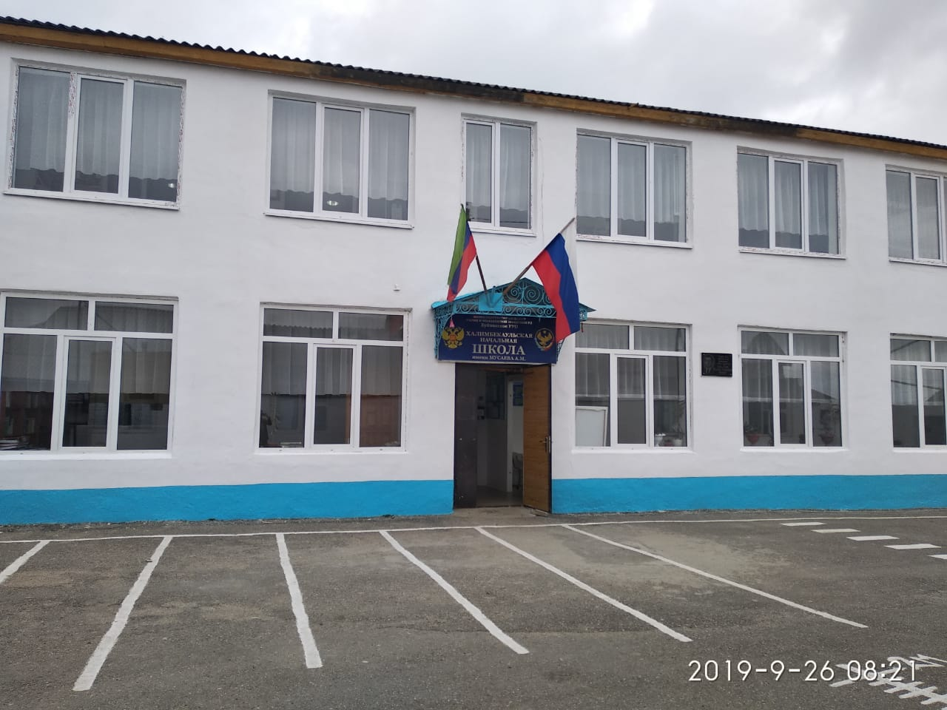

**Конкурс «Вдохновение» репортаж на кумыкском языке вели :**

**ученик 3 кл. Маллаев Магомедгапис в педагогическом колледже ;**

**ученица 4 кл Кагирова Хажар в магазине ;**

**ученица 3 кл.Шамсутдинова Ибадат в больнице .**

**Подготовила зав кабинетом родного языка Далгатова Айна Абдалгамидовна.**